* Local para colocar todas as ideias e lembranças de coisas a fazer
* Para cada item tomar uma ação ou não fazer nada
  + Para os que não for fazer nada a pessoa poderá:
    - Descartar
    - Colocar em uma nova lista chamada “Algum dia/Talvez” (os projetos que você pretende realizar, mas não tem prazo definido (por exemplo almoçar no restaurante X, aprender a tocar Harpa, etc );
    - Colocar em uma outra lista de “Referências” (tudo aquilo que você quer guardar para consultar no futuro. Pode ser assistir algum filme, artigos inspiradores, livros que você ainda quer ler)
  + Para os que demandam ação:
    - Caso a tarefa demore menos de dois minutos:
      * Criar uma lista e se alguma tarefa leva menos de dois minutos, não espere. **Faça já e elimine-a de uma vez**
    - Caso a tarefa demore mais de dois minutos:
      * Colocar o responsável
      * Agendar a realização com data e hora específico para a realização daquela tarefa
      * Caso a tarefa for muito grande transformar em um projeto (Por exemplo: para comprar um carro você precisa pesquisar possíveis carros, analisar preços, fazer test-drive, negociar etc. Então agende a realização de cada uma das etapas do projeto)
  + Organizar as tarefas e projetos de acordo com o contexto de cada uma delas:
    - Trabalho
    - Pessoal
    - Viagem
  + Reavaliar prioridade, acrescentar novas obrigações e conferir os itens delegados

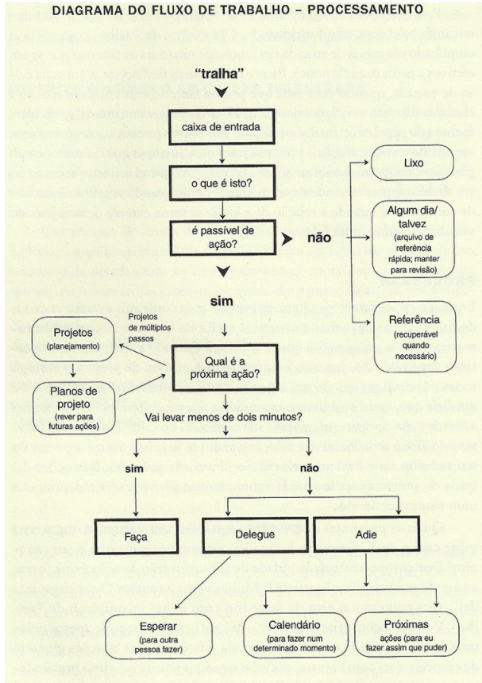

* + Colocar prioridade, classificação, data e hora, status, responsável,

Criar cadastro

Logar

Recuperar senha

Adicionar tarefas

- Colocar contexto/categoria (vai ser dinâmico?)

É possível de ação?

- Se não:

- Lixo;

- Algum dia/talvez;

- Referências

- Se sim:

Demora menos de dois minutos?

- Se sim:

- Faça

- Se não:  
 - Delegar

- Horário e data (agendar realização)

- Se for muito grande, transformar em um projeto:  
 - Várias tarefas

- Visualizar hoje e por semana e mês (?)

- Concluído (?)

- Fazendo (?)